合同編號：
互生系統應用合同（成員企業）

甲方：（互生系統技術國際支持方）互生國際有限公司
乙方：（互生系統的應用方）
丙方：（互生系統第三方服務機構）

鑒於：
（1）乙方需要應用互生系統共享消費者資源，吸引互生持卡消費者來店消費，提高企業營業收入。
（2）甲方同意乙方使用互生系統，並通過互生系統平臺為乙方參與互生積分活動提供技術支持與服務。
（3）丙方將根據甲方制定的業務運作規章以及相關規定，為乙方在使用互生系統過程所涉及到日常應用中的疑問解答、業務操作以及業務諮詢等提供專職服務。丙方在本合同中定義為互生系統平臺專職的第三方服務公司。
甲乙丙三方本著平等自願、互惠互利的原則，就互生系統的使用和服務事宜簽訂本合同。

第一條 關於互生系統
1、系統功能：互生系統平臺是專為企業資源整合和消費者資源整合提供技術支持和消費積分
匯集服務的技術平臺。
2、系統組成：企業資源管理系統、消費者資源管理系統、積分匯集結算系統、積分結算帳戶管理系統、積分增值系統、業務操作管理系統、移動終端系統、互聯網經營交易系統、消費積分系統（內含pos機終端、移動終端、互聯網終端）。
3、互生卡：是互生系統資源號在磁條卡上的實現，卡正面帶有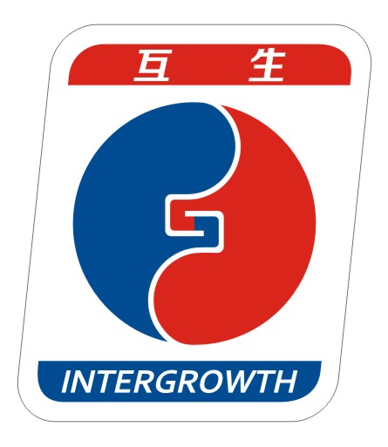標識，由互生系統平臺統一製作後提供給託管企業免費發放給消費者。
4、互生消費積分：企業按持卡人消費金額的一定比例送出讓利金額，通過互生系統以積分（1個積分=1元人民幣）的方式匯集到互生系統平臺並按歸屬進行分配至相應的積分帳戶。
5、互生消費者：互生卡的合法持有人。
第二條 平臺系統服務及系統收益分配內容
鑒於乙方的需求，甲方依託互生系統，為乙方提供以下系統服務和系統收益分配。
（一）系統服務
1、甲方為乙方提供多種用於給消費者積分的系統（內含互生專用POS機壹台，消費刷卡器壹個以及無限個的網上消費積分系統接口）。
2、甲方為乙方提供互生系統管理平臺登錄帳戶，完成互生系統功能操作和系統服務。
3、甲方通過互生系統平臺為乙方提供系統的管理和服務。
4、甲方指定丙方為其提供系統不限期的售後服務。
5、甲方利用不同形式的資源為乙方提供多種形式的宣傳活動，比如消費者移動終端APP和互聯網經營交易平臺的終身廣告商業宣傳及服務，實現消費積分點的廣而告之，鼓勵消費者持卡消費匯集積分。
（二）系統收益分配
甲方根據互生積分增值系統規則，在乙方所屬管理公司資源系統內，按照乙方的增值系統結果向乙方提供積分互生分配（每週最高10萬積分分配）和積分再增值分配兩大積分增值收益，給企業帶來新的盈利點。

第三條 各方職責

1、甲方的職責
（1）制定和完善互生系統平臺功能、規則制度和管理條例，保證平臺的良好穩定發展。
（2）確保互生系統數據庫及運行終端的穩定、準確、安全運行。
（3）為企業及其消費者提供良好的管理和服務，保障其權益。
（4）承擔消費者積分管理服務项目涉及的法律責任。
2、乙方的職責
（1）確保持卡消費者來店消費享受優惠的同時按交易額的一定比例給消費者積分。積分比例由乙方自定，但不得低於1%（特殊行業除外），也不得高於30%。
（2）乙方需及時預繳積分預付款，確保POS機和消費刷卡器等終端的正常使用。
（3）保證誠信經營，並承擔自身經營服務项目涉及的法律責任。
3、丙方的職責
（1）根據甲方制定的業務運作規章以及相關規定專職服務企業，建立良好的互生系統使用環境。
（2）負責銷售本服務公司所屬的託管企業系統和成員企業系統，同時做好售後服務，為乙方提供互生系統日常應用中的疑問解答、業務操作以及業務諮詢等提供專職服務，確保業務系統的正常使用。
（3）負責對乙方使用互生系統的操作員進行業務培訓，保證工作人員熟知系統的服務。
（4）協助甲方和乙方解決與持卡人在消費積分過程中存在的爭議、投訴或其他糾紛。
4、保密措施
（1）甲乙丙三方均同意對本合同所有有關各方商業秘密、商業信息、業務情況和客戶數據保守秘密。
（2）甲乙丙三方均承諾不將“保密信息”用於非履行本合同的目的或披露給任何其他方，也不得為任何其他方的利益使用“保密信息”。各方同時承諾採取所有合理的保密措施，以防止保密信息洩露，各方均有義務確保接觸到保密信息的所有本方工作人員嚴格遵守本保密措施所規定的條款。

第四條 費用

積分匯集結算系統、積分結算帳戶管理系統、積分增值系統、業務操作管理系統、動終端系統、互聯網經營交易系統、消費積分系統（pos機終端、移動終端、互聯網終端），費用共計台幣 柒萬元 （其中：積分預付款台幣 壹萬 元，預繳制）。

第五條 其他事項
1、本合同一經乙方付款後生效，互生系統一經開通乙方不得以任何理由要求退款（積分預付款除外）。
2、合同生效後，甲方將在一個月內完成POS機、消費刷卡器、標識牌等的製作，以確保乙方對互生系統順利使用。
3、甲方有義務和責任不斷完成互生系統功能的升級和多元化發展，並有權根據公司的企業戰略目標及市場發展情況在滿足各方有利的基礎上制定和修訂有關營運細則或規章制度。
4、甲乙丙三方均為自主經營、獨立核算，互不為各方的經營結果負責。
5、甲乙丙三方若遇不可抗拒的因素無法繼續履行本合同，則自動解除本合同，遺留問題本著互惠互利的原則協商解決。
6、本合同在乙方停止參與積分讓利活動，經甲乙丙三方完成系統的銷戶工作後自動終止。

甲方： 乙方： 丙方：
地址： 地址： 地址：
電話： 電話： 電話：
授權代表： 授權代表： 授權代表：
簽約日期： 簽約日期： 簽約日期：

